NAND paso a paso con neuronas artificiales
Guía razonada para entender las entradas, los pesos y la red construida con NOR

¿Qué se busca resolver?
El objetivo es crear una neurona que imite la compuerta NAND y, después, comprobar que también puede obtenerse conectando cuatro neuronas NOR.
Idea clave | NAND sólo devuelve 0 cuando A y B valen 1 al mismo tiempo.

Paso 1. Leer la tabla de verdad
A | B | ¿Ambas son 1? | Salida NAND
0 | 0 | No | 1
0 | 1 | No | 1
1 | 0 | No | 1
1 | 1 | Sí | 0

Hay tres ejemplos de la clase 1 y uno de la clase 0. Esa organización permite separarlos con una línea.

Paso 2. Convertir los valores a bipolar
0 → -1 y 1 → 1

Datos usados por la neurona
S = [[ 1, 1],
[ 1, -1],
[-1, 1],
[-1, -1]]

T_NAND = [-1, 1, 1, 1]

Paso 3. Calcular la entrada neta
y_in = x₁w₁ + x₂w₂ + b

Después del aprendizaje se obtuvieron w₁ = -2, w₂ = -2 y b = 2. Los pesos negativos hacen que las entradas activas disminuyan el valor de y_in.
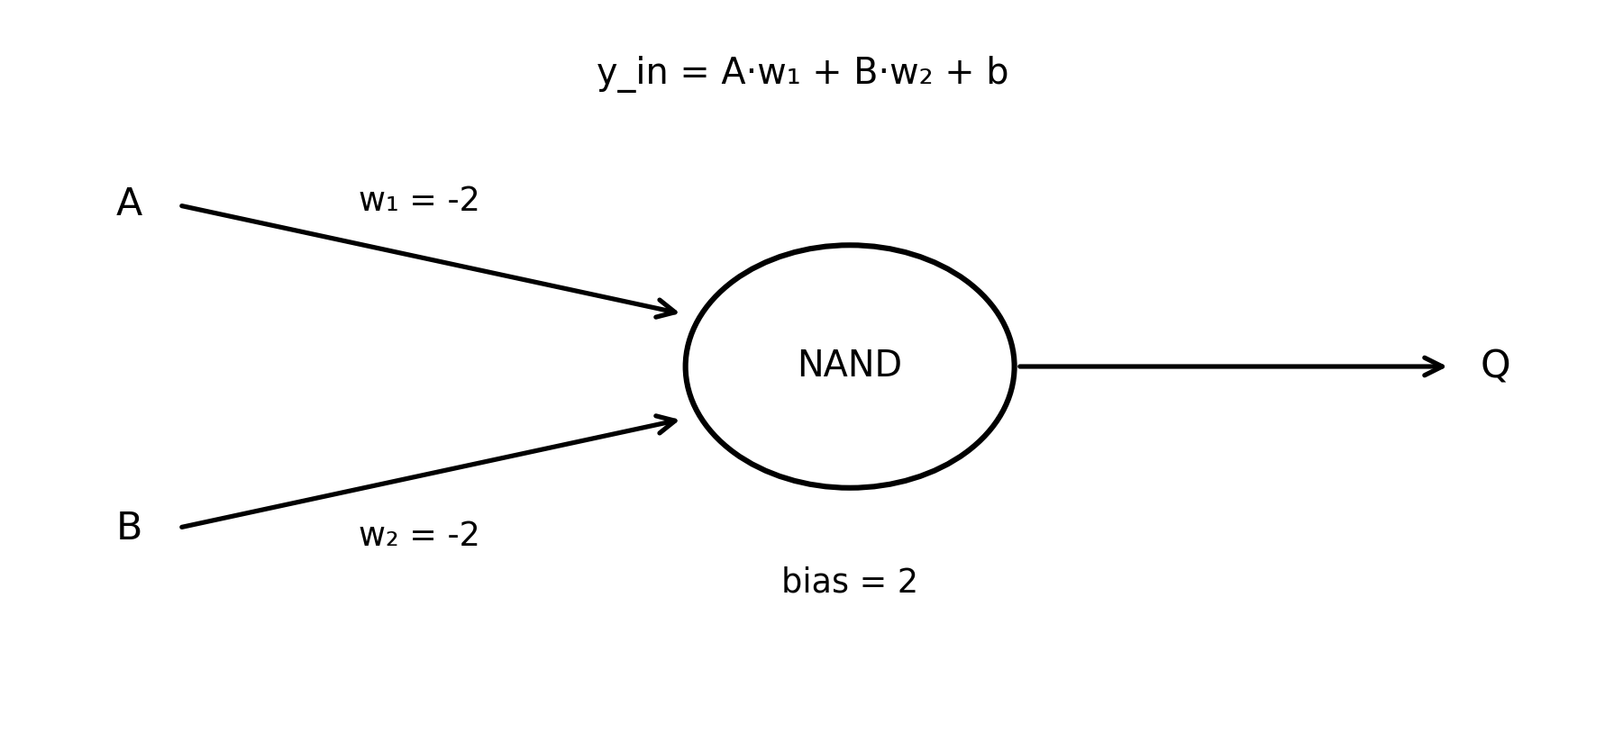
Figura 1. Las dos entradas llegan a una neurona con pesos negativos.

Paso 4. Entender por qué la frontera funciona
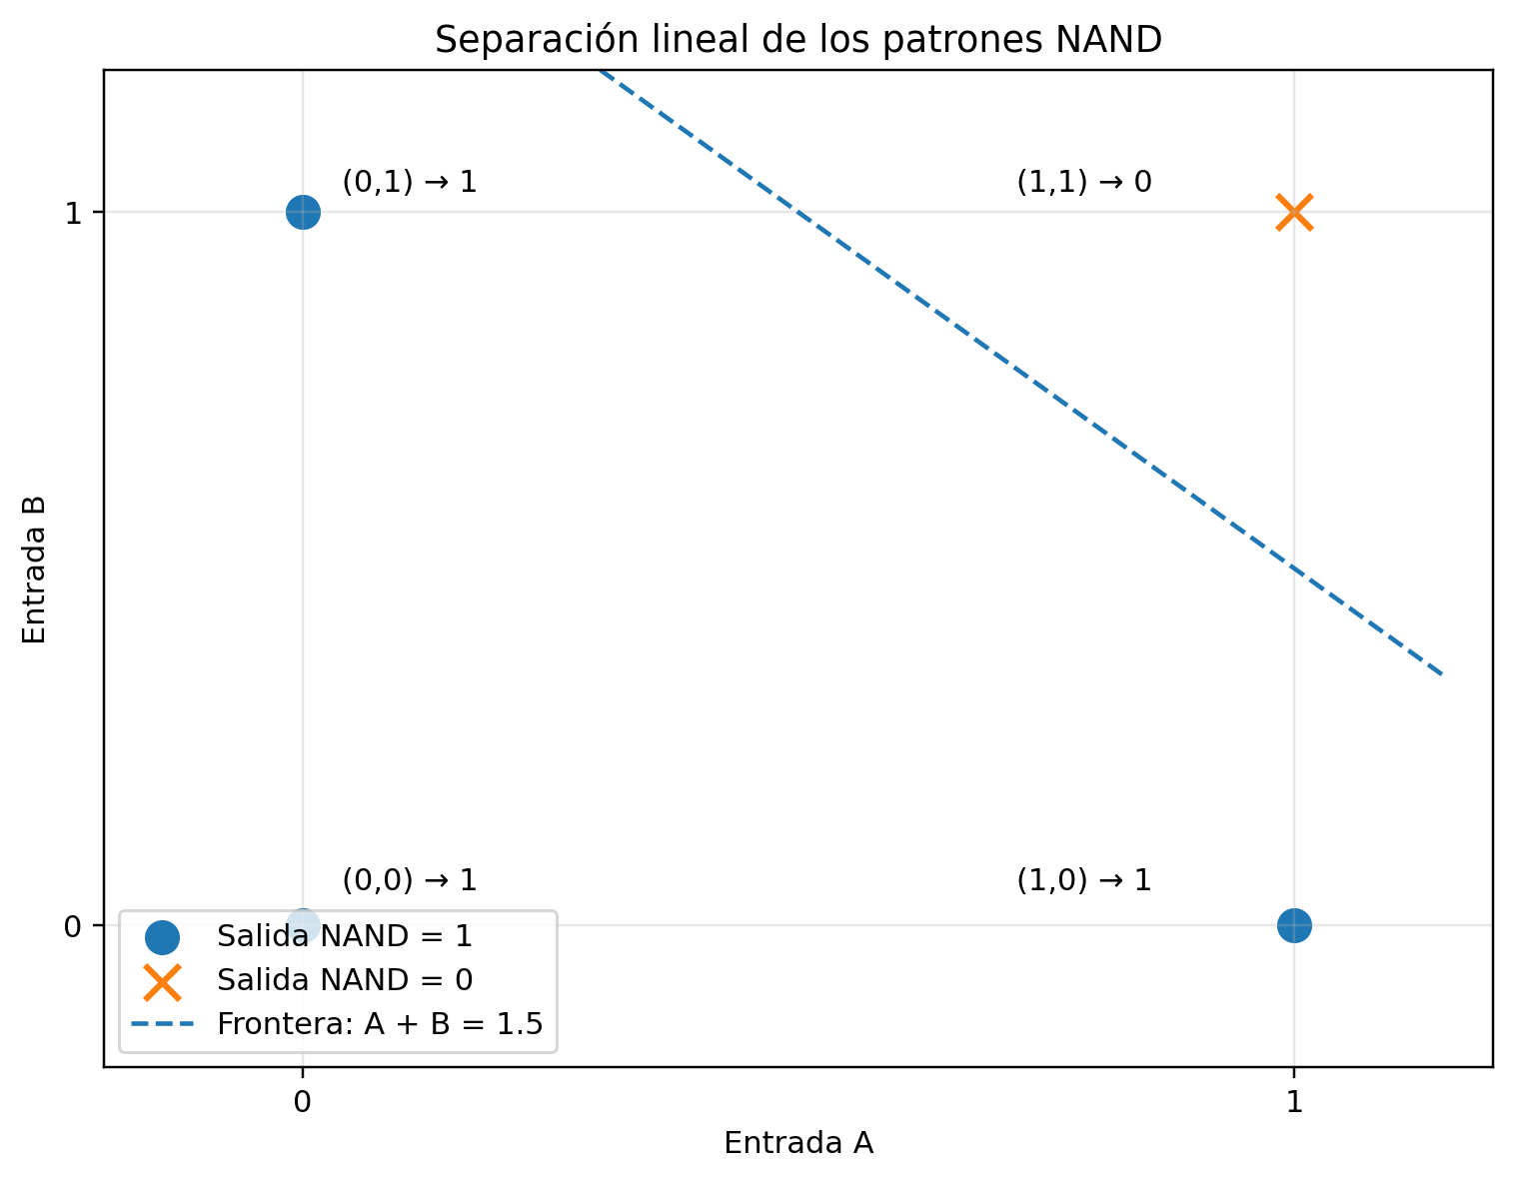
Figura 2. Los puntos con salida 1 comparten símbolo y quedan separados de (1,1).
Comprobación | La línea A + B = 1.5 separa el caso (1,1) de los otros tres patrones.

Paso 5. Aplicar las reglas de aprendizaje

Regla de Hebb
w ← w + x·t y b ← b + t

Hebb recorre los datos una vez y acumula la contribución de cada patrón.

Perceptrón
w ← w + α·x·t sólo cuando hay error

El perceptrón repite el proceso hasta completar una época sin errores. En esta actividad necesitó tres épocas.
Entrenamiento reducido
w_hebb, b_hebb = entrenar_hebb(S, T_NAND)
w_per, b_per, epocas = entrenar_perceptron(S, T_NAND)

Paso 6. Construir NAND solamente con NOR
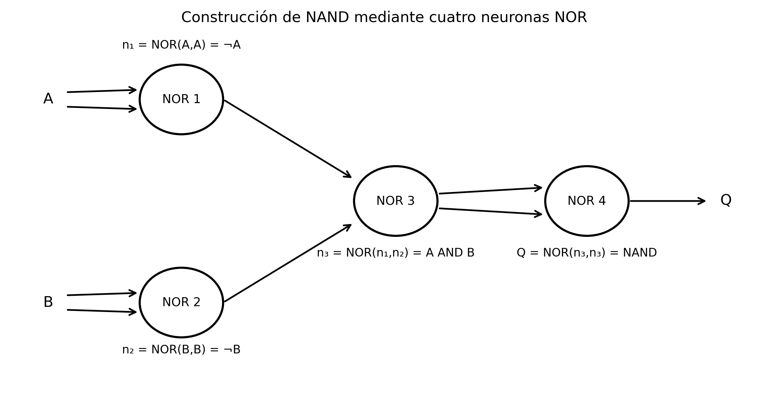
Figura 3. Cuatro neuronas NOR conectadas para producir NAND.
La red se entiende siguiendo cuatro pequeñas operaciones:
- NOR(A,A) niega A.
- NOR(B,B) niega B.
- NOR(NOT A, NOT B) produce A AND B.
- NOR(AND,AND) niega el resultado y produce NAND.

Paso 7. Revisar los resultados
A | B | Esperado | Una neurona | Cuatro NOR
1 | 1 | 0 | 0 | 0
1 | 0 | 1 | 1 | 1
0 | 1 | 1 | 1 | 1
0 | 0 | 1 | 1 | 1

Modelo | Pesos | Bias | Resultado
Hebb | [-2,-2] | 2 | 4/4 correctos
Perceptrón | [-2,-2] | 2 | 4/4 correctos
Red NOR | NOR base [-2,-2] | -2 | 4/4 correctos

Conclusión
La actividad mostró que NAND puede aprenderse con una sola neurona y también construirse con una red de NOR. Hebb y el perceptrón encontraron los mismos parámetros y clasificaron correctamente todas las combinaciones. La red de cuatro NOR produjo exactamente la misma tabla de verdad. Por eso las tres implementaciones obtuvieron una exactitud del 100 %.

